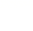
2023年普通高等学校招生全国统一考试
（全国乙卷）理科综合
可能用到的相对原子质量：H 1 C 12 O 16
一、选择题：本题共13小题，每小题6分，共78分。在每小题给出的四个选项中，只有一项是符合题目要求的。
1. 生物体内参与生命活动的生物大分子可由单体聚合而成，构成蛋白质等生物大分子的单体和连接键以及检测生物大分子的试剂等信息如下表。
单体 | 连接键 | 生物大分子 | 检测试剂或染色剂
葡萄糖 | — | ① | —
② | ③ | 蛋白质 | ④
⑤ | — | 核酸 | ⑥
根据表中信息，下列叙述错误的是（ ）
A. ①可以是淀粉或糖原
B. ②是氨基酸，③是肽键，⑤是碱基
C. ②和⑤都含有C、H、O、N元素
D. ④可以是双缩脲试剂，⑥可以是甲基绿和吡罗红混合染色剂
【答案】B
【解析】
【分析】多糖的单体是葡萄糖，蛋白质的单体是氨基酸，核酸的单体是核苷酸。
【详解】A、葡萄糖是多糖的单体，多糖包括淀粉、糖原和纤维素，故①可以是淀粉或糖原，A正确；
B、蛋白质是由单体②氨基酸通过脱水缩合形成③肽键连接形成的，核酸的单体是核苷酸，故⑤是核苷酸，B错误；
C、②氨基酸的元素组成是C、H、O、N，⑤核苷酸的元素组成是C、H、O、N、P，C正确；
D、检测蛋白质的④可以是双缩脲试剂，检测核酸的⑥可以是甲基绿和吡罗红混合染色剂，D正确。
故选B。
2. 植物叶片中的色素对植物的生长发育有重要作用。下列有关叶绿体中色素的叙述，错误的是（ ）
A. 氮元素和镁元素是构成叶绿素分子的重要元素
B. 叶绿素和类胡萝卜素存在于叶绿体中类囊体的薄膜上
C. 用不同波长的光照射类胡萝卜素溶液，其吸收光谱在蓝紫光区有吸收峰
D. 叶绿体中的色素在层析液中的溶解度越高，随层析液在滤纸上扩散得越慢
【答案】D
【解析】
【分析】1、叶绿体色素提取色素原理色素能溶解在酒精或丙酮等有机溶剂中，所以可用无水酒精等提取色素；分离色素原理是各色素随层析液在滤纸上扩散速度不同，从而分离色素，溶解度大，扩散速度快；溶解度小，扩散速度慢。
2、叶绿素主要吸收蓝紫光和红橙光，类胡萝卜素主要吸收蓝紫光。
【详解】A、叶绿素元素组成是C、H、O、N、Mg，氮元素和镁元素是构成叶绿素分子的重要元素，A正确；
B、光反应的场所是类囊体的薄膜，需要光合色素吸收光能，叶绿素和类胡萝卜素存在于叶绿体中类囊体的薄膜上，B正确；
C、类胡萝卜素主要吸收蓝紫光，用不同波长的光照射类胡萝卜素溶液，其吸收光谱在蓝紫光区有吸收峰，C正确；
D、叶绿体中的色素在层析液中的溶解度越高，随层析液在滤纸上扩散得越快，D错误。
故选D。
3. 植物可通过呼吸代谢途径的改变来适应缺氧环境。在无氧条件下，某种植物幼苗的根细胞经呼吸作用释放CO₂的速率随时间的变化趋势如图所示。下列相关叙述错误的是（ ）
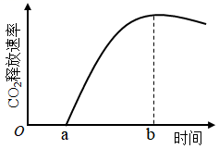
A. 在时间a之前，植物根细胞无CO₂释放，只进行无氧呼吸产生乳酸
B. a~b时间内植物根细胞存在经无氧呼吸产生酒精和CO₂的过程
C. 每分子葡萄糖经无氧呼吸产生酒精时生成的ATP比产生乳酸时的多
D. 植物根细胞无氧呼吸产生的酒精跨膜运输的过程不需要消耗ATP
【答案】C
【解析】
【分析】1、 无氧呼吸分为两个阶段：第一阶段：葡萄糖分解成丙酮酸和[H]，并释放少量能量；第二阶段丙酮酸在不同酶的作用下转化成乳酸或酒精和二氧化碳，不释放能量。整个过程都发生在细胞质基质。
2、 有氧呼吸的第一、二、三阶段的场所依次是细胞质基质、线粒体基质和线粒体内膜。有氧呼吸第一阶段是葡萄糖分解成丙酮酸和[H]，合成少量ATP；第二阶段是丙酮酸和水反应生成二氧化碳和[H]，合成少量ATP；第三阶段是氧气和[H]反应生成水，合成大量ATP。
【详解】A、植物进行有氧呼吸或无氧呼吸产生酒精时都有二氧化碳释放，图示在时间a之前，植物根细胞无CO₂释放，分析题意可知，植物可通过呼吸代谢途径的改变来适应缺氧环境，据此推知在时间a之前，只进行无氧呼吸产生乳酸，A正确；
B、a阶段无二氧化碳产生，b阶段二氧化碳释放较多，a~b时间内植物根细胞存在经无氧呼吸产生酒精和CO₂的过程，是植物通过呼吸途径改变来适应缺氧环境的体现，B正确；
C、无论是产生酒精还是产生乳酸的无氧呼吸，都只在第一阶段释放少量能量，第二阶段无能量释放，故每分子葡萄糖经无氧呼吸产生酒精时生成的ATP和产生乳酸时相同，C错误；
D、酒精跨膜运输方式是自由扩散，该过程不需要消耗ATP，D正确。
故选C。
4. 激素调节是哺乳动物维持正常生命活动的重要调节方式。下列叙述错误的是（ ）
A. 甲状腺分泌甲状腺激素受垂体和下丘脑的调节
B. 细胞外液渗透压下降可促进抗利尿激素的释放
C. 胸腺可分泌胸腺激素，也是T细胞成熟的场所
D. 促甲状腺激素可经血液运输到靶细胞发挥作用
【答案】B
【解析】
【分析】下丘脑分泌促甲状腺激素释放激素（TRH），TRH运输到垂体，促使垂体分泌促甲状腺激素（TSH）。TSH随血液运输到甲状腺，促使甲状腺增加甲状腺激素的合成和分泌。血液中甲状腺激素含量增加到一定程度时，又反过来抑制下丘脑和垂体分泌相关激素，进而使甲状腺激素分泌减少，甲状腺激素的合成有分级调节也存在着反馈调节。
【详解】A、甲状腺分泌甲状腺激素受下丘脑分泌的促甲状腺激素释放激素以及垂体分泌的促甲状腺激素的调节，A正确；
B、细胞外液渗透压下降对下丘脑渗透压感受器的刺激作用减弱，因而下丘脑的神经分泌细胞分泌的抗利尿激素减少，同时通过垂体释放的抗利尿激素也减少，B错误；
C、胸腺可分泌胸腺激素，能增强免疫细胞的功能，同时T细胞成熟的场所也在胸腺，C正确；
D、促甲状腺激素作为一种激素由垂体细胞合成和分泌后，随血液运输到全身各处，作用于甲状腺，促进甲状腺激素的合成和分泌，D正确。
故选B。
5. 已知某种氨基酸（简称甲）是一种特殊氨基酸，迄今只在某些古菌（古细菌）中发现含有该氨基酸的蛋白质。研究发现这种情况出现的原因是，这些古菌含有特异的能够转运甲的tRNA（表示为tRNA^{甲}）和酶E，酶E催化甲与tRNA^{甲}结合生成携带了甲的tRNA^{甲}（表示为甲－tRNA^{甲}），进而将甲带入核糖体参与肽链合成。已知tRNA^{甲}可以识别大肠杆菌mRNA中特定的密码子，从而在其核糖体上参与肽链的合成。若要在大肠杆菌中合成含有甲的肽链，则下列物质或细胞器中必须转入大肠杆菌细胞内的是（ ）
①ATP ②甲 ③RNA聚合酶 ④古菌的核糖体 ⑤酶E的基因 ⑥tRNA^{甲}的基因
A. ②⑤⑥ B. ①②⑤ C. ③④⑥ D. ②④⑤
【答案】A
【解析】
【分析】分泌蛋白合成与分泌过程：核糖体合成蛋白质→内质网进行粗加工→内质网“出芽”形成囊泡→高尔基体进行再加工形成成熟的蛋白质→高尔基体“出芽”形成囊泡→细胞膜，整个过程还需要线粒体提供能量。
【详解】①③④、根据题干信息“已知tRNA甲可以识别大肠杆菌mRNA中特定的密码子，从而在其核糖体上参与肽链的合成肽链”，说明该肽链合成所需能量、核糖体、RNA聚合酶均由大肠杆菌提供，①③④不符合题意；
②、据题意可知，氨基酸甲是一种特殊氨基酸，迄今只在某些古菌（古细菌）中发现含有该氨基酸的蛋白质，所以要在大肠杆菌中合成含有甲的肽链，必须往大肠杆菌中转入氨基酸甲，②符合题意；
⑤⑥、古菌含有特异的能够转运甲的tRNA（表示为tRNA^{甲}）和酶E，酶E催化甲与tRNA^{甲}结合生成携带了甲的tRNA^{甲}（表示为甲－tRNA^{甲}），进而将甲带入核糖体参与肽链合成，所以大肠杆菌细胞内要含有tRNA^{甲}的基因以便合成tRNA^{甲}，大肠杆菌细胞内也要含有酶E的基因以便合成酶E，催化甲与tRNA^{甲}结合，⑤⑥符合题意。
②⑤⑥组合符合题意，A正确。
故选A。
6. 某种植物的宽叶/窄叶由等位基因A/a控制，A基因控制宽叶性状：高茎/矮茎由等位基因B/b控制，B基因控制高茎性状。这2对等位基因独立遗传。为研究该种植物的基因致死情况，某研究小组进行了两个实验，实验①：宽叶矮茎植株自交，子代中宽叶矮茎∶窄叶矮茎＝2∶1；实验②：窄叶高茎植株自交，子代中窄叶高茎∶窄叶矮茎＝2∶1。下列分析及推理中错误的是（ ）
A. 从实验①可判断A基因纯合致死，从实验②可判断B基因纯合致死
B. 实验①中亲本的基因型为Aabb，子代中宽叶矮茎的基因型也为Aabb
C. 若发现该种植物中的某个植株表现为宽叶高茎，则其基因型为AaBb
D. 将宽叶高茎植株进行自交，所获得子代植株中纯合子所占比例为1/4
【答案】D
【解析】
【分析】实验①：宽叶矮茎植株自交，子代中宽叶矮茎∶窄叶矮茎＝2∶1，亲本为Aabb，子代中原本为AA：Aa：aa=1：2：1，因此推测AA致死；实验②：窄叶高茎植株自交，子代中窄叶高茎∶窄叶矮茎＝2∶1，亲本为aaBb，子代原本为BB：Bb：bb=1：2：1，因此推测BB致死。
【详解】A、实验①：宽叶矮茎植株自交，子代中宽叶矮茎∶窄叶矮茎＝2∶1，亲本为Aabb，子代中原本为AA：Aa：aa=1：2：1，因此推测AA致死；实验②：窄叶高茎植株自交，子代中窄叶高茎∶窄叶矮茎＝2∶1，亲本为aaBb，子代原本为BB：Bb：bb=1：2：1，因此推测BB致死，A正确；
B、实验①中亲本为宽叶矮茎，且后代出现性状分离，所以基因型为Aabb，子代中由于AA致死，因此宽叶矮茎的基因型也为Aabb，B正确；
C、由于AA和BB均致死，因此若发现该种植物中的某个植株表现为宽叶高茎，则其基因型为AaBb ，C正确；
D、将宽叶高茎植株AaBb进行自交，由于AA和BB致死，子代原本的9：3：3：1剩下4：2：2：1，其中只有窄叶矮茎的植株为纯合子，所占比例为1/9，D错误。
故选D。
7. 下列应用中涉及到氧化还原反应的是
A. 使用明矾对水进行净化 B. 雪天道路上撒盐融雪
C. 暖贴中的铁粉遇空气放热 D. 荧光指示牌被照发光
【答案】C
【解析】
【详解】A．使用明矾对水进行净化过程中，明矾电离出的铝离子发生水解生成氢氧化铝胶体，氢氧化铝胶体粒子吸附水中的悬浮颗粒并沉降下来而水变得澄清，该过程中没有任何一种元素的化合价发生变化，因此没有涉及到氧化还原反应，A不符合题意；
B．雪天道路上撒盐融雪，是因为雪遇到盐而使其熔点降低并熔化，该过程中没有任何一种元素的化合价发生变化，因此没有涉及到氧化还原反应，B不符合题意；
C．暖贴中的铁粉遇空气放热，是因为暖贴中含有的铁粉、碳粉、氯化钠、水等物质，形成当这些物质遇到空气后形成无数微小原电池并开始工作，化学能转化为电能，无数微小原电池堆积在一起使得电能又转化为热能，该过程中铁元素和氧元素的化合价发生变化，因此，该过程涉及到氧化还原反应，C符合题意；
D．荧光指示牌被照发光，是因为光被指示牌发生了反射，该过程中没有任何一种元素的化合价发生变化，因此没有涉及到氧化还原反应，D不符合题意；
综上所述，本题选C。
8. 下列反应得到相同的产物，相关叙述错误的是
A. ①的反应类型为取代反应 B. 反应②是合成酯的方法之一
C. 产物分子中所有碳原子共平面 D. 产物的化学名称是乙酸异丙酯
【答案】C
【解析】
【详解】A．反应①为乙酸和异丙醇在酸的催化下发生酯化反应生成了乙酸异丙酯和水，因此，①的反应类型为取代反应，A叙述正确；
B．反应②为乙酸和丙烯发生加成反应生成乙酸异丙酯，该反应的原子利用率为100%，因此，该反应是合成酯的方法之一，B叙述正确；
C．乙酸异丙酯分子中含有4个饱和的碳原子，其中异丙基中存在着一个饱和碳原子连接两个饱和碳原子和一个乙酰氧基，类比甲烷的正四面体结构可知，乙酸异丙酯分子中的所有碳原子不可能共平面，C叙述是错误；
D．两个反应的产物是相同的，从结构上看，该产物是由乙酸与异丙醇通过酯化反应生成的酯，故其化学名称是乙酸异丙酯，D叙述是正确；
综上所述，本题选C。
9. 下列装置可以用于相应实验的是
A | B | C | D
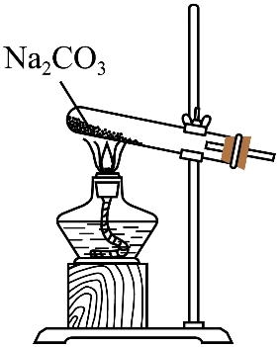 | 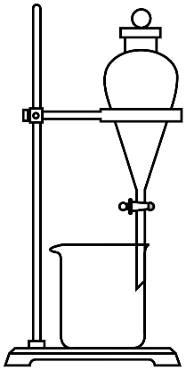 | 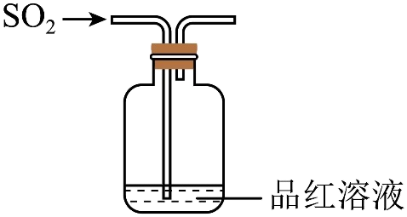 | 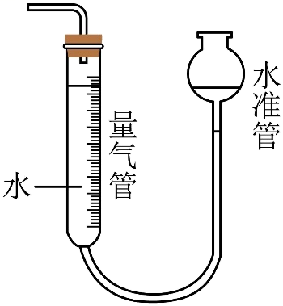
制备 | 分离乙醇和乙酸 | 验证酸性 | 测量体积

A. A B. B C. C D. D
【答案】D
【解析】
【详解】A．Na₂CO₃固体比较稳定，受热不易分解，所以不能采用加热碳酸钠的方式制备二氧化碳，A错误；
B．乙醇和乙酸是互溶的，不能采用分液的方式分离，应采用蒸馏来分离，B错误；
C．二氧化硫通入品红溶液中，可以验证其漂白性，不能验证酸性，C错误；
D．测量氧气体积时，装置选择量气筒，测量时要恢复到室温，量气筒和水准管两边液面高度相等时，氧气排开水的体积与氧气的体积相等，即可用如图装置测量氧气的体积，D正确；
故选D。
10. 一种矿物由短周期元素W、X、Y组成，溶于稀盐酸有无色无味气体生成。W、X、Y原子序数依次增大。简单离子与具有相同的电子结构。下列叙述正确的是
A. X的常见化合价有、 B. 原子半径大小为
C. YX的水合物具有两性 D. W单质只有4种同素异形体
【答案】A
【解析】
【分析】W、X、Y为短周期元素，原子序数依次增大，简单离子X²⁻与Y²⁺具有相同的电子结构，则它们均为10电子微粒， X为O，Y为Mg，W、X、Y组成的物质能溶于稀盐酸有无色无味的气体产生，则W为C，产生的气体为二氧化碳，据此解答。
【详解】A．X为O，氧的常见价态有-1价和-2价，如H₂O₂和H₂O，A正确；
B．W为C，X为O，Y为Mg，同主族时电子层数越多，原子半径越大，电子层数相同时，原子序数越小，原子半径越大，所以原子半径大小为：Y＞W＞X，B错误；
C．Y为Mg，X为O，他们可形成MgO，水合物为Mg(OH)₂，Mg(OH)₂只能与酸反应生成盐和水，不能与碱反应，所以YX的水合物没有两性，C错误；
D．W为C，碳的同素异形体有：金刚石、石墨、石墨烯、富勒烯、碳纳米管等，种类不止四种，D错误；
故选A。
11. 一些化学试剂久置后易发生化学变化。下列化学方程式可正确解释相应变化的是
A | 硫酸亚铁溶液出现棕黄色沉淀
B | 硫化钠溶液出现浑浊颜色变深
C | 溴水颜色逐渐褪去
D | 胆矾表面出现白色粉末

A. A B. B C. C D. D
【答案】D
【解析】
【详解】A．溶液呈棕黄色是因为有Fe³⁺，有浑浊是产生了Fe(OH)₃，因为硫酸亚铁久置后易被氧气氧化，化学方程式为： 12FeSO₄+3O₂+6H₂O=4Fe₂(SO₄)₃+4Fe(OH)₃↓，A错误；
B．硫化钠在空气中易被氧气氧化为淡黄色固体硫单质，使颜色加深，化学方程式为： 2 Na₂S + O₂ + 2 H₂O = 4 NaOH + 2 S↓，B错误；
C．溴水的主要成分是溴和水，它们会反应，但速度很慢，Br₂+H₂O=HBrO+HBr，2HBrO=2HBr+O₂，所以溴水放置太久会变质。但不是生成高溴酸，所以选项中的化学方程式错误，C错误；
D．胆矾为CuSO₄·5H₂O，颜色为蓝色，如果表面失去结晶水，则变为白色的CuSO₄，化学方程式为：CuSO₄·5H₂O= CuSO₄+5H₂O，方程式正确，D正确；
故选D。
12. 室温钠-硫电池被认为是一种成本低、比能量高的能源存储系统。一种室温钠-硫电池的结构如图所示。将钠箔置于聚苯并咪唑膜上作为一个电极，表面喷涂有硫黄粉末的炭化纤维素纸作为另一电极。工作时，在硫电极发生反应：S₈+e⁻→S，S+e⁻→S，2Na⁺+S+2(1-)e⁻→Na₂S_{x}
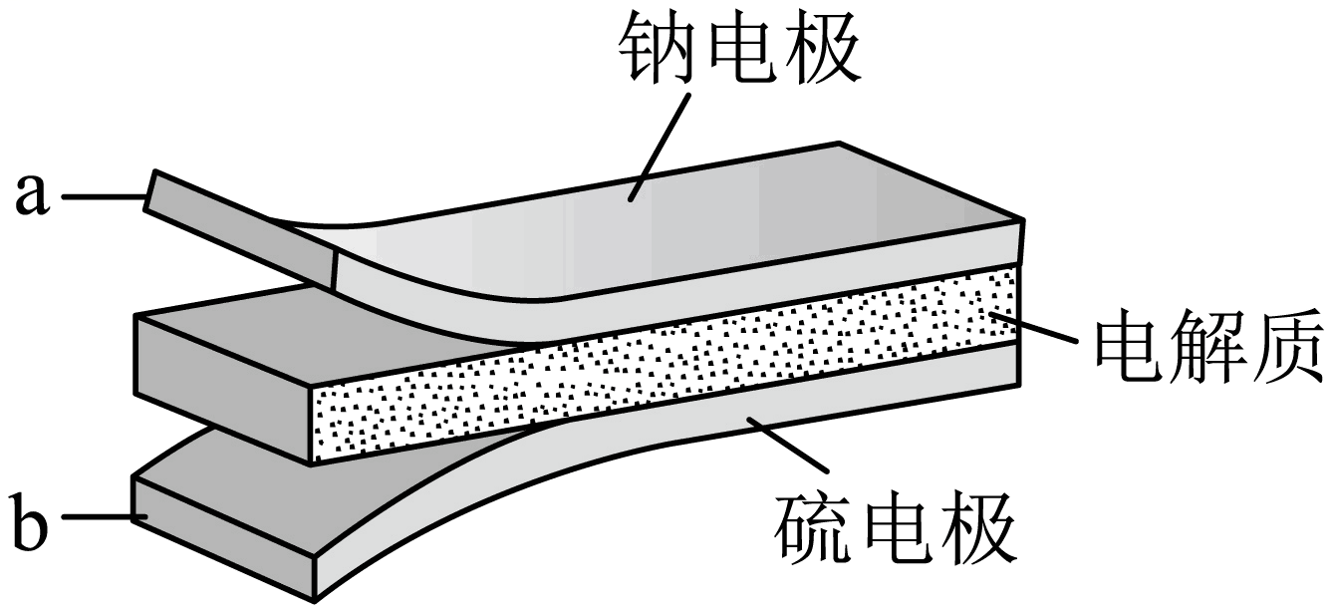
下列叙述错误的是
A. 充电时Na⁺从钠电极向硫电极迁移
B. 放电时外电路电子流动的方向是a→b
C. 放电时正极反应为：2Na⁺+S₈+2e⁻→Na₂S_{x}
D. 炭化纤维素纸的作用是增强硫电极导电性能
【答案】A
【解析】
【分析】由题意可知放电时硫电极得电子，硫电极为原电池正极，钠电极为原电池负极。
【详解】A．充电时为电解池装置，阳离子移向阴极，即钠电极，故充电时，Na⁺由硫电极迁移至钠电极，A错误；
B．放电时Na在a电极失去电子，失去的电子经外电路流向b电极，硫黄粉在b电极上得电子与a电极释放出的Na⁺结合得到Na₂S_{x}，电子在外电路的流向为a→b，B正确；
C．由题给的的一系列方程式相加可以得到放电时正极的反应式为2Na⁺+S₈+2e⁻→Na₂S_{x}，C正确；
D．炭化纤维素纸中含有大量的炭，炭具有良好的导电性，可以增强硫电极的导电性能，D正确；
故答案选A
13. 一定温度下，AgCl和Ag₂CrO₄的沉淀溶解平衡曲线如图所示。
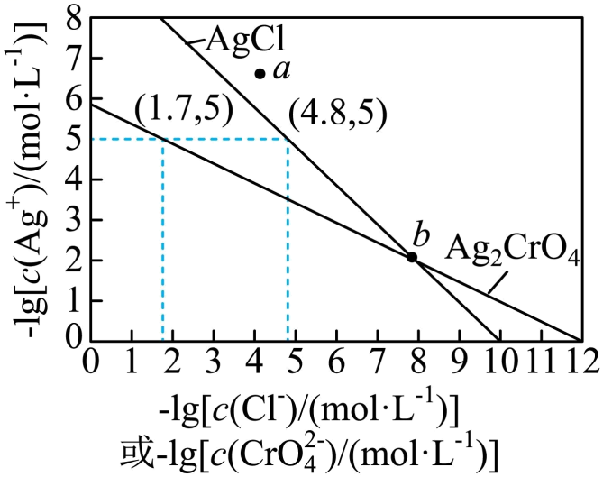
下列说法正确是
A. a点条件下能生成Ag₂CrO₄沉淀，也能生成AgCl沉淀
B. b点时，c(Cl⁻)=c(CrO)，K_{sp}(AgCl)=K_{sp}(Ag₂CrO₄)
C. Ag₂CrO₄+2Cl⁻2AgCl+CrO的平衡常数K=10^{7.9}
D. 向NaCl、Na₂CrO₄均为0.1mol·L⁻¹的混合溶液中滴加AgNO₃溶液，先产生Ag₂CrO₄沉淀
【答案】C
【解析】
【分析】根据图像，由(1.7，5)可得到Ag₂CrO₄的溶度积K_{sp}(Ag₂CrO₄)=c²(Ag⁺)·c(CrO)=(1×10⁻⁵)²×1×10^{-1.7}=10^{-11.7}，由(4.8，5)可得到AgCl的溶度积K_{sp}(AgCl)=c(Ag⁺)·c(Cl)=1×10⁻⁵×1×10^{-4.8}=10^{-9.8}，据此数据计算各选项结果。
【详解】A．假设a点坐标为(4，6.5)，此时分别计算反应的浓度熵Q得，Q(AgCl)=10^{-10.5}，Q(Ag₂CrO₄)=10⁻¹⁷，二者的浓度熵均小于其对应的溶度积K_{sp}，二者不会生成沉淀，A错误；
B．K_{sp}为难溶物的溶度积，是一种平衡常数，平衡常数只与温度有关，与浓度无关，根据分析可知，二者的溶度积不相同，B错误；
C．该反应的平衡常数表达式为K=，将表达式转化为与两种难溶物的溶度积有关的式子得K=====1×10^{7.9}，C正确；
D．向NaCl、Na₂CrO₄均为0.1mol·L⁻¹的混合溶液中滴加AgNO₃，开始沉淀时所需要的c(Ag⁺)分别为10^{-8.8}和10^{-5.35}，说明此时沉淀Cl⁻需要的银离子浓度更低，在这种情况下，先沉淀的是AgCl，D错误；
故答案选C
二、选择题：本题共8小题，每小题6分。在每小题给出的四个选项中，第14~17题只有一项符合题目要求，第18~21题有多项符合题目要求。全部选对的得6分，选对但不全的得3分，有选错或不答的得0分。
14. 一同学将排球自O点垫起，排球竖直向上运动，随后下落回到O点。设排球运动过程中所受空气阻力大小和速度大小成正比。则该排球（ ）
A. 上升时间等于下落时间 B. 被垫起后瞬间的速度最大
C. 达到最高点时加速度为零 D. 下落过程中做匀加速运动
【答案】B
【解析】
【详解】A．上升过程和下降过程的位移大小相同，上升过程的末状态和下降过程的初状态速度均为零。对排球受力分析，上升过程的重力和阻力方向相同，下降过程中重力和阻力方向相反，根据牛顿第二定律可知，上升过程中任意位置的加速度比下降过程中对应位置的加速度大，则上升过程的平均加速度较大。由位移与时间关系可知，上升时间比下落时间短，A错误；
B．上升过程排球做减速运动，下降过程排球做加速运动。在整个过程中空气阻力一直做负功，小球机械能一直在减小，下降过程中的最低点的速度小于上升过程的最低点的速度，故排球被垫起时的速度最大，B正确；
C．达到最高点速度为零，空气阻力为零，此刻排球重力提供加速度不为零，C错误；
D．下落过程中，排球速度在变，所受空气阻力在变，故排球所受的合外力在变化，排球在下落过程中做变加速运动，D错误。
故选B。
15. 小车在水平地面上沿轨道从左向右运动，动能一直增加。如果用带箭头的线段表示小车在轨道上相应位置处所受合力，下列四幅图可能正确的是（ ）
A. 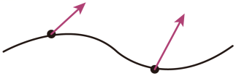 B. 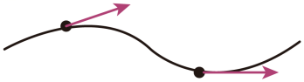
C. 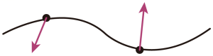 D. 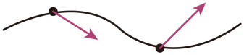
【答案】D
【解析】
【详解】AB．小车做曲线运动，所受合外力指向曲线的凹侧，故AB错误；
CD．小车沿轨道从左向右运动，动能一直增加，故合外力与运动方向夹角为锐角，C错误，D正确。
故选D。
16. 2022年10月，全球众多天文设施观测到迄今最亮伽马射线暴，其中我国的“慧眼”卫星、“极目”空间望远镜等装置在该事件观测中作出重要贡献。由观测结果推断，该伽马射线暴在1分钟内释放的能量量级为 。假设释放的能量来自于物质质量的减少，则每秒钟平均减少的质量量级为（光速为）
A. B. C. D.
【答案】C
【解析】
【详解】根据质能方程可知，则每秒钟平均减少的质量为
则每秒钟平均减少的质量量级为。
故选C。
17. 一学生小组在探究电磁感应现象时，进行了如下比较实验。用图（a）所示缠绕方式，将漆包线分别绕在几何尺寸相同的有机玻璃管和金属铝管上，漆包线的两端与电流传感器接通。两管皆竖直放置，将一很小的强磁体分别从管的上端由静止释放，在管内下落至管的下端。实验中电流传感器测得的两管上流过漆包线的电流I随时间t的变化分别如图（b）和图（c）所示，分析可知（ ）
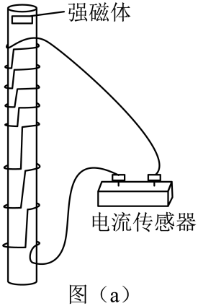
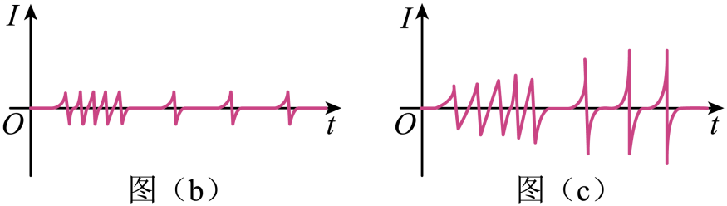
A. 图（c）是用玻璃管获得的图像
B. 在铝管中下落，小磁体做匀变速运动
C. 在玻璃管中下落，小磁体受到的电磁阻力始终保持不变
D. 用铝管时测得的电流第一个峰到最后一个峰的时间间隔比用玻璃管时的短
【答案】A
【解析】
【详解】A．强磁体在铝管中运动，铝管会形成涡流，玻璃是绝缘体故强磁体在玻璃管中运动，玻璃管不会形成涡流。强磁体在铝管中加速后很快达到平衡状态，做匀速直线运动，而玻璃管中的磁体则一直做加速运动，故由图像可知图（c）的脉冲电流峰值不断增大，说明强磁体的速度在增大，与玻璃管中磁体的运动情况相符，A正确；
B．在铝管中下落，脉冲电流的峰值一样，磁通量的变化率相同，故小磁体做匀速运动，B错误；
C．在玻璃管中下落，玻璃管为绝缘体，线圈的脉冲电流峰值增大，电流不断在变化，故小磁体受到的电磁阻力在不断变化，C错误；
D．强磁体分别从管的上端由静止释放，在铝管中，磁体在线圈间做匀速运动，玻璃管中磁体在线圈间做加速运动，故用铝管时测得的电流第一个峰到最后一个峰的时间间隔比用玻璃管时的长，D错误。
故选A。
18. 如图，一磁感应强度大小为B的匀强磁场，方向垂直于纸面（xOy平面）向里，磁场右边界与x轴垂直。一带电粒子由O点沿x正向入射到磁场中，在磁场另一侧的S点射出，粒子离开磁场后，沿直线运动打在垂直于x轴的接收屏上的P点；SP = l，S与屏的距离为，与x轴的距离为a。如果保持所有条件不变，在磁场区域再加上电场强度大小为E的匀强电场，该粒子入射后则会沿x轴到达接收屏。该粒子的比荷为（ ）
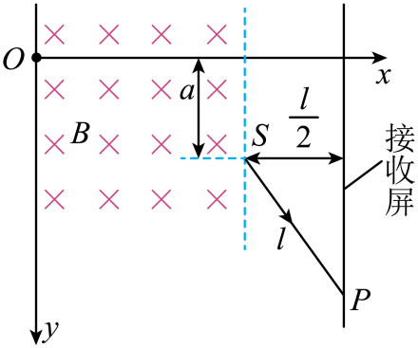
A. B. C. D.
【答案】A
【解析】
【详解】由题知，一带电粒子由O点沿x正向入射到磁场中，在磁场另一侧的S点射出，
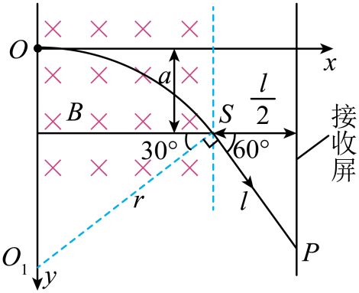
则根据几何关系可知粒子出离磁场时速度方向与竖直方向夹角为30°，则
解得粒子做圆周运动的半径
r = 2a
则粒子做圆周运动有
则有
如果保持所有条件不变，在磁场区域再加上电场强度大小为E的匀强电场，该粒子入射后则会沿x轴到达接收屏，则有
Eq = qvB
联立有
故选A。
19. 在O点处固定一个正点电荷，P点在O点右上方。从P点由静止释放一个带负电的小球，小球仅在重力和该点电荷电场力作用下在竖直面内运动，其一段轨迹如图所示。M、N是轨迹上的两点，OP > OM，OM = ON，则小球（ ）
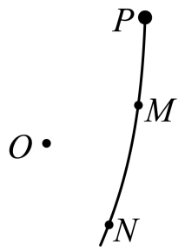
A. 在运动过程中，电势能先增加后减少
B. 在P点的电势能大于在N点的电势能
C. 在M点的机械能等于在N点的机械能
D. 从M点运动到N点的过程中，电场力始终不做功
【答案】BC
【解析】
【详解】ABC．由题知，OP > OM，OM = ON，则根据点电荷的电势分布情况可知
φ_{M} = φ_{N} > φ_{P}
则带负电的小球在运动过程中，电势能先减小后增大，且
E_{pP} > E_{pM} = E_{pN}
则带负电的小球在M点的机械能等于在N点的机械能，A错误、BC正确；
D．从M点运动到N点的过程中，电场力先做正功后做负功，D错误。
故选BC。
20. 黑箱外有编号为1、2、3、4的四个接线柱，接线柱1和2、2和3、3和4之间各接有一个电阻，在接线柱间还接有另外一个电阻R和一个直流电源。测得接线柱之间的电压U₁₂= 3.0V，U₂₃= 2.5V，U₃₄= －1.5V。符合上述测量结果的可能接法是（ ）
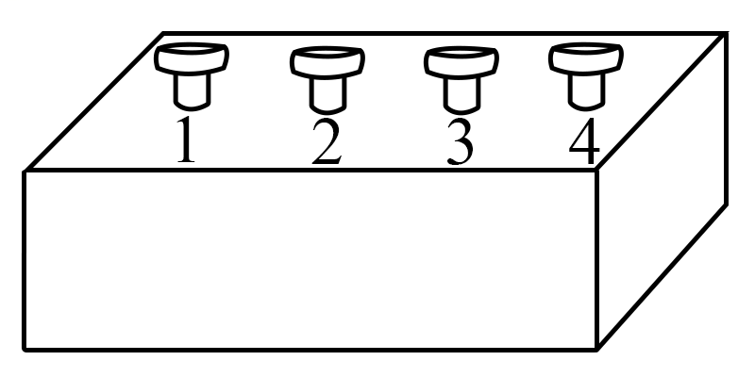
A. 电源接在1、4之间，R接在1、3之间
B. 电源接在1、4之间，R接在2、4之间
C. 电源接在1、3之间，R接在1、4之间
D. 电源接在1、3之间，R接在2、4之间
【答案】CD
【解析】
【详解】A．根据题意画出电路图，如下
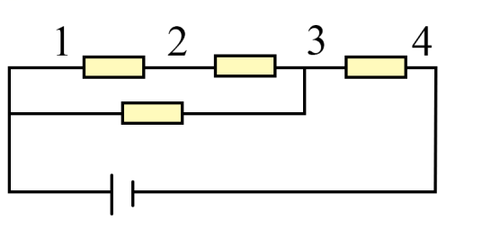
可见U₃₄ > 0，A错误；
B．根据题意画出电路图，如下
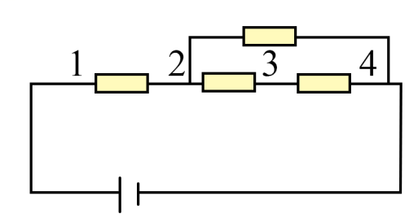
可见U₃₄ > 0，B错误；
C．根据题意画出电路图，如下
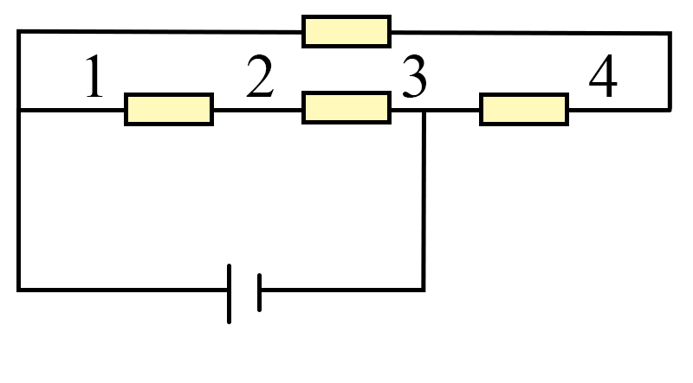
可见上述接法可符合上述测量结果，C正确；
D．根据题意画出电路图，如下
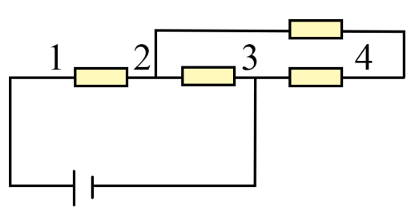
可见上述接法可符合上述测量结果，D正确
故选CD。
21. 如图，一质量为M、长为l的木板静止在光滑水平桌面上，另一质量为m的小物块（可视为质点）从木板上的左端以速度v₀开始运动。已知物块与木板间的滑动摩擦力大小为f，当物块从木板右端离开时（ ）
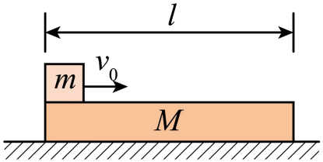
A. 木板的动能一定等于fl B. 木板的动能一定小于fl
C. 物块的动能一定大于 D. 物块的动能一定小于
【答案】BD
【解析】
【详解】设物块离开木板时的速度为，此时木板的速度为，由题意可知
设物块的对地位移为，木板的对地位移为
CD．根据能量守恒定律可得
整理可得
D正确，C错误；
AB．因摩擦产生的摩擦热
根据运动学公式
因为
可得
则
所以
B正确，A错误。
故选BD。
三、非选择题：共174分，第22~32题为必考题，每个试题考生都必须作答。第33~38题为选考题，考生根据要求作答。
（一）必考题：共129分。
22. 在“验证力的平行四边形定则”的实验中使用的器材有：木板、白纸、两个标准弹簧测力计、橡皮条、轻质小圆环、刻度尺、铅笔、细线和图钉若干。完成下列实验步骤：
①用图钉将白纸固定在水平木板上。
②将橡皮条的一端固定在木板上，另一端系在轻质小圆环上。将两细线也系在小圆环上，它们的另一端均挂上测力计。用互成一定角度、方向平行于木板、大小适当的力拉动两个测力计，小圆环停止时由两个测力计的示数得到两拉力和的大小，并___________。（多选，填正确答案标号）
A.用刻度尺量出橡皮条的长度
B.用刻度尺量出两细线的长度
C.用铅笔在白纸上标记出小圆环的位置
D.用铅笔在白纸上标记出两细线的方向
③撤掉一个测力计，用另一个测力计把小圆环拉到_________，由测力计的示数得到拉力的大小，沿细线标记此时的方向。
④选择合适标度，由步骤②的结果在白纸上根据力的平行四边形定则作和的合成图，得出合力的大小和方向；按同一标度在白纸上画出力的图示。
⑤比较和的________，从而判断本次实验是否验证了力的平行四边形定则。
【答案】 ①. CD##DC ②. 相同位置 ③. 大小和方向
【解析】
【详解】②[1]将橡皮条的一端固定在木板上，另一端系在轻质小圆环上。将两细线也系在小圆环上，它们的另一端均挂上测力计。用互成一定角度、方向平行于木板、大小适当的力拉动两个测力计，小圆环停止时由两个测力计的示数得到两拉力和的大小，还需要用铅笔在白纸上标记出小圆环的位置以及用铅笔在白纸上标记出两细线的方向。
故选CD。
③[2]撤掉一个测力计，用另一个测力计把小圆环拉到相同位置，由测力计的示数得到拉力的大小，沿细线标记此时的方向；
⑤[3]比较和的大小和方向，从而判断本次实验是否验证了力的平行四边形定则。
23.一学生小组测量某金属丝（阻值约十几欧姆）的电阻率。现有实验器材：螺旋测微器、米尺、电源E、电压表（内阻非常大）、定值电阻（阻值）、滑动变阻器R、待测金属丝、单刀双掷开关K、开关S、导线若干。图（a）是学生设计的实验电路原理图。完成下列填空：
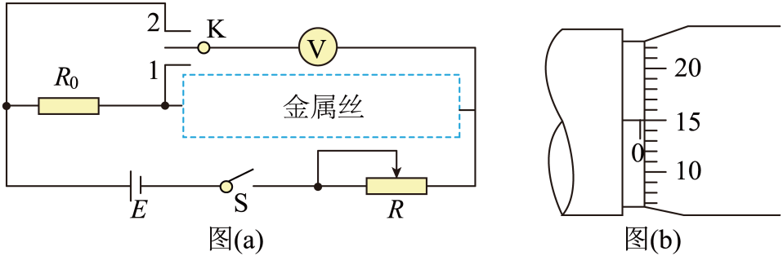
（1）实验时，先将滑动变阻器R接入电路的电阻调至最大，闭合S
（2）将K与1端相连，适当减小滑动变阻器R接入电路的电阻，此时电压表读数记为，然后将K与2端相连，此时电压表读数记为。由此得到流过待测金属丝的电流I=_______，金属丝的电阻_____。（结果均用、、表示）
（3）继续微调R，重复（2）的测量过程，得到多组测量数据，如下表所示：
（） | 0.57 | 0.71 | 0.85 | 1.14 | 143
（） | 0.97 | 1.21 | 1.45 | 1.94 | 2.43
（4）利用上述数据，得到金属丝的电阻。
（5）用米尺测得金属丝长度。用螺旋测微器测量金属丝不同位置的直径，某次测量的示数如图（b）所示，该读数为______mm。多次测量后，得到直径的平均值恰好与d相等。
（6）由以上数据可得，待测金属丝所用材料的电阻率______。（保留2位有效数字）
【答案】 ①. ②. ③. 0.150 ④. 5.0
【解析】
【详解】（1）[1]根据题意可知，两端的电压为
则流过即流过待测金属丝的电流
[2]金属丝的电阻
联立可得
（5）[3]螺旋测微器的读数为
（6）[4]根据电阻定律
又
代入数据联立解得
24. 如图，等边三角形位于竖直平面内，AB边水平，顶点C在AB边上方，3个点电荷分别固定在三角形的三个顶点上。已知AB边中点M处的电场强度方向竖直向下，BC边中点N处的电场强度方向竖直向上，A点处点电荷的电荷量的绝对值为q，求
（1）B点处点电荷的电荷量的绝对值并判断3个点电荷的正负；
（2）C点处点电荷的电荷量。
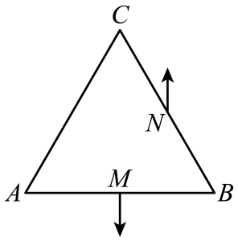
【答案】（1），A、B、C均为正电荷；（2）
【解析】
【详解】（1）因为M点电场强度竖直向下，则C为正电荷，根据场强的叠加原理，可知A、B两点的电荷在M点的电场强度大小相等，方向相反，则B点电荷带电量为，电性与A相同，又点电场强度竖直向上，可得处电荷在点的场强垂直BC沿AN连线向右上，如图所示
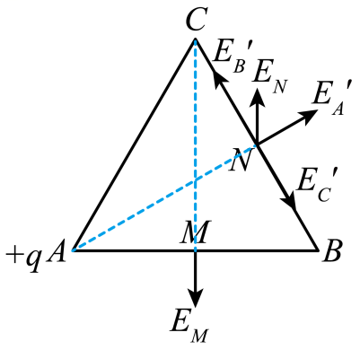
可知A处电荷为正电荷，所以A、B、C均为正电荷。
（2）如图所示
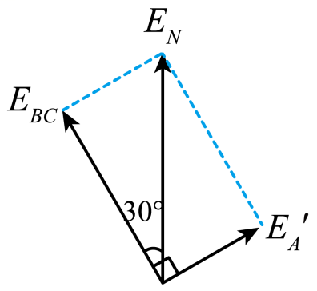
由几何关系
即
其中
解得
25.如图，一竖直固定的长直圆管内有一质量为M的静止薄圆盘，圆盘与管的上端口距离为l，圆管长度为。一质量为的小球从管的上端口由静止下落，并撞在圆盘中心，圆盘向下滑动，所受滑动摩擦力与其所受重力大小相等。小球在管内运动时与管壁不接触，圆盘始终水平，小球与圆盘发生的碰撞均为弹性碰撞且碰撞时间极短。不计空气阻力，重力加速度大小为g。求
（1）第一次碰撞后瞬间小球和圆盘的速度大小；
（2）在第一次碰撞到第二次碰撞之间，小球与圆盘间的最远距离；
（3）圆盘在管内运动过程中，小球与圆盘碰撞的次数。
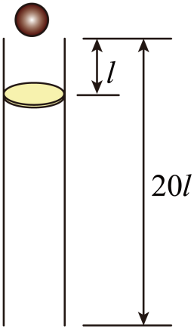
【答案】（1）小球速度大小，圆盘速度大小；（2）l；（3）4
【解析】
【详解】（1）过程1：小球释放后自由下落，下降，根据机械能守恒定律
解得
过程2：小球以与静止圆盘发生弹性碰撞，根据能量守恒定律和动量守恒定律分别有
解得
即小球碰后速度大小，方向竖直向上，圆盘速度大小，方向竖直向下；
（2）第一次碰后，小球做竖直上抛运动，圆盘摩擦力与重力平衡，匀速下滑，所以只要圆盘下降速度比小球快，二者间距就不断增大，当二者速度相同时，间距最大，即
解得
根据运动学公式得最大距离为
（3）第一次碰撞后到第二次碰撞时，两者位移相等，则有
即
解得
此时小球的速度
圆盘的速度仍为，这段时间内圆盘下降的位移
之后第二次发生弹性碰撞，根据动量守恒
根据能量守恒
联立解得
同理可得当位移相等时
解得
圆盘向下运动
此时圆盘距下端管口13l，之后二者第三次发生碰撞，碰前小球的速度
有动量守恒
机械能守恒
得碰后小球速度为
圆盘速度
当二者即将四次碰撞时
x_{盘3}= x_{球3}
即
得
在这段时间内，圆盘向下移动
此时圆盘距离下端管口长度为
20l－1l－2l－4l－6l = 7l
此时可得出圆盘每次碰后到下一次碰前，下降距离逐次增加2l，故若发生下一次碰撞，圆盘将向下移动
x_{盘4}= 8l
则第四次碰撞后落出管口外，因此圆盘在管内运动的过程中，小球与圆盘的碰撞次数为4次。
26. 元素分析是有机化合物的表征手段之一。按下图实验装置(部分装置略)对有机化合物进行C、H元素分析。
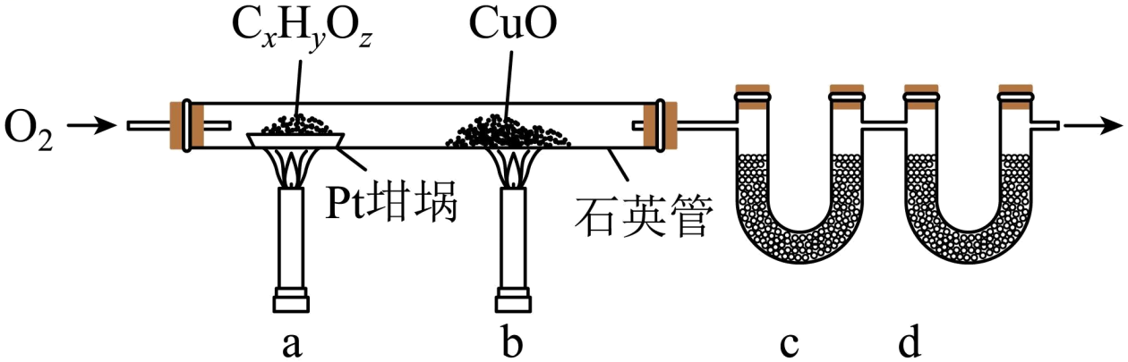
回答下列问题：
（1）将装有样品的Pt坩埚和CuO放入石英管中，先_______，而后将已称重的U型管c、d与石英管连接，检查_______。依次点燃煤气灯_______，进行实验。
（2）O₂的作用有_______。CuO的作用是_______(举1例，用化学方程式表示)。
（3）c和d中的试剂分别是_______、_______(填标号)。c和d中的试剂不可调换，理由是_______。
A．CaCl₂ B．NaCl C．碱石灰(CaO+NaOH) D．Na₂SO₃
（4）Pt坩埚中样品C_{x}H_{y}O_{z}反应完全后，应进行操作：_______。取下c和d管称重。
（5）若样品C_{x}H_{y}O_{z}为0.0236g，实验结束后，c管增重0.0108g，d管增重0.0352g。质谱测得该有机物的相对分子量为118，其分子式为_______。
【答案】（1） ①. 通入一定的O₂ ②. 装置气密性 ③. b、a
（2） ①. 为实验提供氧化剂、提供气流保证反应产物完全进入到U型管中 ②. CO+CuOCu+CO₂
（3） ①. A ②. C ③. 碱石灰可以同时吸收水蒸气和二氧化碳
（4）继续吹入一定量的O₂，冷却装置
（5）C₄H₆O₄
【解析】
【分析】利用如图所示的装置测定有机物中C、H两种元素的含量，这是一种经典的李比希元素测定法，将样品装入Pt坩埚中，后面放置一CuO做催化剂，用于催化前置坩埚中反应不完全的物质，后续将产物吹入道两U型管中，称量两U型管的增重计算有机物中C、H两种元素的含量，结合其他技术手段，从而得到有机物的分子式。
【小问1详解】
实验前，应先通入一定的O₂吹空石英管中的杂质气体，保证没有其他产物生成，而后将已U型管c、d与石英管连接，检查装置气密性，随后先点燃b处酒精灯后点燃a处酒精灯，保证当a处发生反应时产生的CO能被CuO反应生成CO₂
【小问2详解】
实验中O₂的作用有：为实验提供氧化剂、提供气流保证反应产物完全进入到U型管中；CuO的作用是催化a处产生的CO，使CO反应为CO₂，反应方程式为CO+CuOCu+CO₂
【小问3详解】
有机物燃烧后生成的CO₂和H₂O分别用碱石灰和无水CaCl₂吸收，其中c管装有无水CaCl₂，d管装有碱石灰，二者不可调换，因为碱石灰能同时吸收水蒸气和二氧化碳，影响最后分子式的确定；
【小问4详解】
反应完全以后应继续吹入一定量的O₂，保证石英管中的气体产物完全吹入两U行管中，使装置冷却；
【小问5详解】
c管装有无水CaCl₂，用来吸收生成的水蒸气，则增重量为水蒸气的质量，由此可以得到有机物中H元素的物质的量n(H)===0.0012mol；d管装有碱石灰，用来吸收生成的CO₂，则增重量为CO₂的质量，由此可以得到有机物中C元素的物质的量n(C)===0.0008mol；有机物中O元素的物质的量为0.0128g，其物质的量n(O)===0.0008mol；该有机物中C、H、O三种元素的原子个数比为0.0008：0.0012：0.0008=2：3：2；质谱测得该有机物的相对分子质量为118，则其化学式为C₄H₆O₄；
【点睛】本实验的重点在于两U型管的摆放顺序，由于CO₂需要用碱石灰吸收，而碱石灰的主要成分为CaO和NaOH，其成分中的CaO也可以吸收水蒸气，因此在摆放U型管位置时应将装有碱石灰的U型管置于无水CaCl₂之后，保证实验结果。
27. LiMn₂O₄作为一种新型锂电池正极材料受到广泛关注。由菱锰矿（MnCO₃，含有少量Si、Fe、Ni、Al等元素）制备LiMn₂O₄的流程如下：
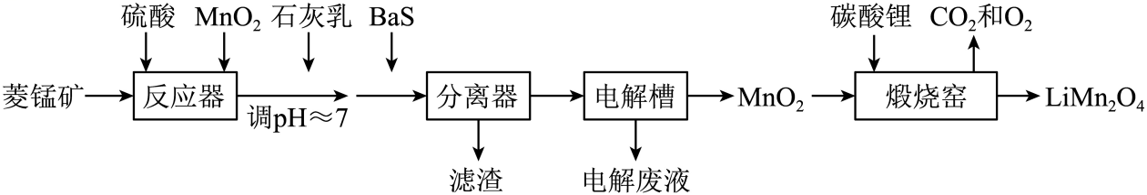
已知：K_{sp}[Fe(OH)₃]=2.8×10⁻³⁹，K_{sp}[Al(OH)₃]=1.3×10⁻³³，K_{sp}[Ni(OH)₂]=5.5×10⁻¹⁶。
回答下列问题：
（1）硫酸溶矿主要反应的化学方程式为_______。为提高溶矿速率，可采取的措施_______(举1例)。
（2）加入少量MnO₂的作用是_______。不宜使用H₂O₂替代MnO₂，原因是_______。
（3）溶矿反应完成后，反应器中溶液pH=4，此时c(Fe³⁺)=_______mol·L⁻¹；用石灰乳调节至pH≈7，除去的金属离子是_______。
（4）加入少量BaS溶液除去Ni²⁺，生成的沉淀有_______。
（5）在电解槽中，发生电解反应的离子方程式为_______。随着电解反应进行，为保持电解液成分稳定，应不断_______。电解废液可在反应器中循环利用。
（6）缎烧窑中，生成LiMn₂O₄反应的化学方程式是_______。
【答案】（1） ①. MnCO₃+H₂SO₄=MnSO₄+H₂O+CO₂↑ ②. 粉碎菱锰矿
（2） ①. 将Fe²⁺氧化为Fe³⁺ ②. Fe³⁺可以催化H₂O₂分解
（3） ①. 2.8×10⁻⁹ ②. Al³⁺
（4）BaSO₄、NiS
（5） ①. Mn²⁺+2H₂OH₂↑+MnO₂↓+2H⁺ ②. 加入Mn(OH)₂
（6）2Li₂CO₃+8MnO₂4LiMn₂O₄+2CO₂↑+O₂↑
【解析】
【分析】根据题给的流程，将菱锰矿置于反应器中，加入硫酸和MnO₂，可将固体溶解为离子，将杂质中的Fe、Ni、Al等元素物质也转化为其离子形式，同时，加入的MnO₂可以将溶液中的Fe²⁺氧化为Fe³⁺；随后将溶液pH调至制约等于7，此时，根据已知条件给出的三种氢氧化物的溶度积可以将溶液中的Al³⁺沉淀出来；随后加入BaS，可以将溶液中的Ni²⁺沉淀，得到相应的滤渣；后溶液中含有大量的Mn²⁺，将此溶液置于电解槽中电解，得到MnO₂，将MnO₂与碳酸锂共同煅烧得到最终产物LiMn₂O₄。
【小问1详解】
菱锰矿中主要含有MnCO₃，加入硫酸后可以与其反应，硫酸溶矿主要反应的化学方程式为：MnCO₃+H₂SO₄=MnSO₄+H₂O+CO₂↑；为提高溶矿速率，可以将菱锰矿粉碎；故答案为：MnCO₃+H₂SO₄=MnSO₄+H₂O+CO₂↑、粉碎菱锰矿。
【小问2详解】
根据分析，加入MnO₂作用是将酸溶后溶液中含有的Fe²⁺氧化为Fe³⁺，但不宜使用H₂O₂氧化Fe²⁺，因为氧化后生成的Fe³⁺可以催化H₂O₂分解，不能使溶液中的Fe²⁺全部氧化为Fe³⁺；故答案为：将Fe²⁺氧化为Fe³⁺、Fe³⁺可以催化H₂O₂分解。
【小问3详解】
溶矿完成以后，反应器中溶液pH=4，此时溶液中c(OH⁻)=1.0×10⁻¹⁰mol·L⁻¹，此时体系中含有的c(Fe³⁺)==2.8×10⁻⁹mol·L⁻¹，这时，溶液中的c(Fe³⁺)小于1.0×10⁻⁵，认为Fe³⁺已经沉淀完全；用石灰乳调节至pH≈7，这时溶液中c(OH⁻)=1.0×10⁻⁷mol·L⁻¹，溶液中c(Al³⁺)=1.3×10⁻¹²mol·L⁻¹，c(Ni²⁺)=5.5×10⁻⁴mol·L⁻¹，c(Al³⁺)小于1.0×10⁻⁵，Al³⁺沉淀完全，这一阶段除去的金属离子是Al³⁺；故答案为：2.8×10⁻⁹、Al³⁺。
【小问4详解】
加入少量BaS溶液除去Ni²⁺，此时溶液中发生的离子方程式为BaS+Ni²⁺+SO=BaSO₄↓+NiS↓，生成的沉淀有BaSO₄、NiS。
【小问5详解】
在电解槽中，Mn²⁺发生反应生成MnO₂，反应的离子方程式为Mn²⁺+2H₂OH₂↑+MnO₂↓+2H⁺；电解时电解液中Mn²⁺大量减少，H⁺大量增加，需要加入Mn(OH)₂以保持电解液成分的稳定；故答案为：Mn²⁺+2H₂OH₂↑+MnO₂↓+2H⁺、加入Mn(OH)₂。
【小问6详解】
煅烧窑中MnO₂与Li₂CO₃发生反应生成LiMn₂O₄，反应的化学方程式为2Li₂CO₃+8MnO₂4LiMn₂O₄+2CO₂↑+O₂↑；故答案为：2Li₂CO₃+8MnO₂4LiMn₂O₄+2CO₂↑+O₂↑。
28. 硫酸亚铁在工农业生产中有许多用途，如可用作农药防治小麦黑穗病，制造磁性氧化铁、铁催化剂等。回答下列问题：
（1）在气氛中，的脱水热分解过程如图所示：
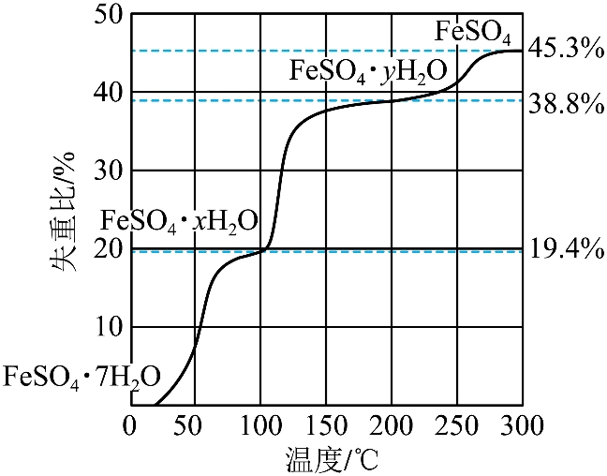
根据上述实验结果，可知_______，_______。
（2）已知下列热化学方程式：
则的_______。
（3）将置入抽空的刚性容器中，升高温度发生分解反应：(Ⅰ)。平衡时的关系如下图所示。时，该反应的平衡总压_______、平衡常数_______。随反应温度升高而_______(填“增大”“减小”或“不变”)。
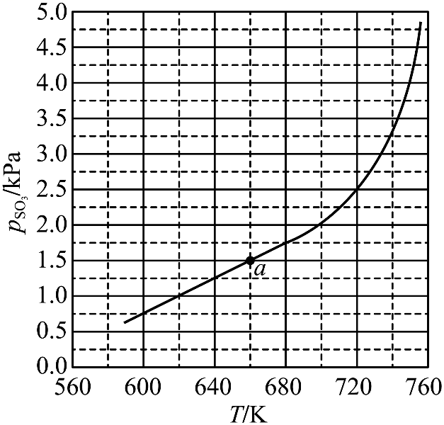
（4）提高温度，上述容器中进一步发生反应(Ⅱ)，平衡时_______(用表示)。在时，，则_______，_______(列出计算式)。
【答案】（1） ①. 4 ②. 1
（2）(a+c-2b)
（3） ①. 3 ②. ③. 增大
（4） ①. ②. 46.26 ③.
【解析】
【小问1详解】
由图中信息可知，当失重比为19.4%时，转化为，则，解之得=4；当失重比为38.8%时，转化为，则，解之得y=1。
【小问2详解】
①
②
③
根据盖斯定律可知，①+③-②2可得，则(a+c-2b)。
【小问3详解】
将置入抽空的刚性容器中，升高温度发生分解反应：(Ⅰ)。由平衡时的关系图可知,时，，则，因此，该反应的平衡总压3、平衡常数。由图中信息可知，随着温度升高而增大，因此，随反应温度升高而增大。
【小问4详解】
提高温度，上述容器中进一步发生反应(Ⅱ)，在同温同压下，不同气体的物质的量之比等于其分压之比，由于仅发生反应(Ⅰ)时，则，因此，平衡时。在时，，则、，联立方程组消去，可得，代入相关数据可求出46.26，则，。
29. 植物的气孔由叶表皮上两个具有特定结构的保卫细胞构成。保卫细胞吸水体积膨大时气孔打开，反之关闭，保卫细胞含有叶绿体，在光下可进行光合作用。已知蓝光可作为一种信号促进保卫细胞逆浓度梯度吸收K⁺．有研究发现，用饱和红光（只用红光照射时，植物达到最大光合速率所需的红光强度）照射某植物叶片时，气孔开度可达最大开度的60%左右。回答下列问题。
（1）气孔的开闭会影响植物叶片的蒸腾作用、_______（答出2点即可）等生理过程。
（2）红光可通过光合作用促进气孔开放，其原因是_______。
（3）某研究小组发现在饱和红光的基础上补加蓝光照射叶片，气孔开度可进一步增大，因此他们认为气孔开度进一步增大的原因是，蓝光促进保卫细胞逆浓度梯度吸收K＋。请推测该研究小组得出这一结论的依据是_______。
（4）已知某种除草剂能阻断光合作用的光反应，用该除草剂处理的叶片在阳光照射下气孔_______（填“能”或“不能”）维持一定的开度。
【答案】（1）光合作用和呼吸作用
（2）叶绿体中的叶绿素对红光有较高的吸收峰值，红光照射下保卫细胞进行光合作用制造有机物，使保卫细胞的渗透压上升，细胞吸水膨涨，气孔开放
（3）蓝光作为信号能促进保卫细胞逆浓度梯度吸收K＋，使保卫细胞渗透压上升，细胞吸水膨胀，气孔张开 （4）不能
【解析】
【分析】1、叶绿素主要吸收红光和蓝紫光，类胡萝卜素主要吸收蓝紫光
2、气孔既是CO₂进出的场所，也是蒸腾作用的通道，气孔张开既能增加蒸腾作用强度，又能保障CO₂供应，使光合作用正常进行。
【小问1详解】
气孔是植物体与外界气体交换的通道，光合作用、呼吸作用与蒸腾作用中氧气、二氧化碳和水蒸气都是经过气孔进出植物叶肉细胞的，故气孔开闭影响植物的光合作用、呼吸作用和蒸腾作用等生理过程。
【小问2详解】
叶绿素主要吸收红光和蓝紫光。红光照射下保卫细胞进行光合作用制造的有机物，使细胞的渗透压，促进保卫细胞吸水，细胞体积膨涨，气孔开放。
【小问3详解】
题中显示，蓝光可作为一种信号促进保卫细胞逆浓度梯度吸收K⁺，提高了细胞的渗透压，保卫细胞吸水能力增强，体积膨大，气孔开放，因此，在饱和红光的基础上补加蓝光照射叶片，气孔开度可进一步增大。
【小问4详解】
光反应可为暗反应的进行提供ATP和还原性氢，某种除草剂能阻断光合作用的光反应，暗反应因缺少能量和还原性氢不能进行，导致光合速率下降，合成的有机物减少，导致保卫细胞渗透压下降，吸水能力下降，气孔开度减小，故在使用除草剂的条件下，给与光照不能使气孔维持一定的开度。
30. 人体心脏和肾上腺所受神经支配的方式如图所示。回答下列问题。
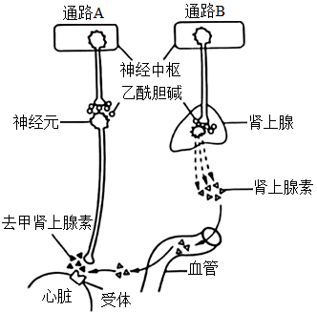
（1）神经元未兴奋时，神经元细胞膜两侧可测得静息电位。静息电位产生和维持的主要原因是_______。
（2）当动脉血压降低时，压力感受器将信息由传入神经传到神经中枢，通过通路A和通路B使心跳加快。在上述反射活动中，效应器有_______。通路A中，神经末梢释放的可作用于效应器并使其兴奋的神经递质是_______。
（3）经过通路B调节心血管活动的调节方式有_______。
【答案】（1）钾离子外流
（2） ①. 传出神经末梢及其支配的肾上腺和心肌
②. 去甲肾上腺素 （3）神经—体液调节
【解析】
【分析】1、静息时，钾离子大量外流，形成内负外正的静息电位；受到刺激后，神经细胞膜的通透性发生改变，对钠离子的通透性增大，钠离子内流，形成内正外负的动作电位，兴奋部位和非兴奋部位形成电位差，产生局部电流，兴奋传导的方向与膜内电流方向一致。
2、兴奋在神经元之间需要通过突触结构进行传递，突触包括突触前膜、突触间隙、突触后膜，其具体的传递过程为：兴奋以电流的形式传导到轴突末梢时，突触小泡释放递质（化学信号），递质作用于突触后膜，引起突触后膜产生膜电位（电信号），从而将兴奋传递到下一个神经元。
【小问1详解】
静息时，神经细胞膜对钾离子的通透性大，钾离子大量外流，形成内负外正的静息电位。
【小问2详解】
效应器由传出神经末梢及其支配的肌肉或腺体，则图中的效应器为传出神经末梢及其支配的肾上腺和心肌。通路A中，在突触间以乙酰胆碱为神经递质传递兴奋，在神经元与心脏细胞之间以去甲肾上腺素为神经递质传递兴奋，其中只有去甲肾上腺素作用的是效应器（心脏），所以神经末梢释放的可作用于效应器并使其兴奋的神经递质是去甲肾上腺素。
【小问3详解】
通路B神经中枢通过控制肾上腺分泌肾上腺素调节心血管活动，有神经细胞的参与，也有内分泌腺的参与，所以经过通路B调节心血管活动的调节方式为神经-体液调节。
31. 农田生态系统和森林生态系统属于不同类型的生态系统。回答下列问题。
（1）某农田生态系统中有玉米、蛇、蝗虫、野兔、青蛙和鹰等生物，请从中选择生物，写出一条具有5个营养级的食物链：_______。
（2）负反馈调节是生态系统自我调节能力的基础。请从负反馈调节的角度分析，森林中害虫种群数量没有不断增加的原因是_______。
（3）从生态系统稳定性的角度来看，一般来说，森林生态系统的抵抗力稳定性高于农田生态系统，原因是_______。
【答案】（1）玉米→蝗虫→青蛙→蛇→鹰
（2）在森林中，当害虫数量增加时，食虫鸟增多，害虫种群的增长就受到抑制
（3）森林生态系统的生物种类多，食物网（营养结构）复杂，自我调节能力强
【解析】
【分析】食物链和食物网的分析：
1、每条食物链的起点总是生产者，阳光不能纳入食物链，食物链终点是不能被其他生物所捕食的动物，即最高营养级，食物链中间不能做任何停顿，否则不能算作完整的食物链。
2、食物网中同一环节上所有生物的总和称为一个营养级。
3、同一种生物在不同食物链中可以占有不同的营养级。
4、在食物网中，两种生物之间的种间关系有可能出现不同的类型。
5、食物网中，某种生物因某种原因而大量减少时，对另外一种生物的影响，沿不同食物链分析的结果不同时应以中间环节少为依据。
6、食物网的复杂程度主要取决于有食物联系的生物种类，而非取决于生物的数量。
【小问1详解】
每条食物链的起点总是生产者，食物链终点是不能被其他生物所捕食的动物，即最高营养级，某农田生态系统中有玉米、蛇、蝗虫、野兔、青蛙和鹰等生物，具有5个营养级的食物链为玉米→蝗虫→青蛙→蛇→鹰。
【小问2详解】
在森林中，当害虫数量增加时，食虫鸟也会增多，害虫种群的增长就受到抑制，这属于负反馈调节，它是生态系统自我调节能力的基础。除了天敌增加，还有食物减少、种内竞争加剧，均可以作为负反馈的条件。
【小问3详解】
森林生态系统的生物种类多，食物网（营养结构）复杂，自我调节能力强，故森林生态系统的抵抗力稳定性高于农田生态系统。
32. 某种观赏植物的花色有红色和白色两种。花色主要是由花瓣中所含色素种类决定的，红色色素是由白色底物经两步连续的酶促反应形成的，第1步由酶1催化，第2步由酶2催化，其中酶1的合成由A基因控制，酶2的合成由B基因控制。现有甲、乙两个不同的白花纯合子，某研究小组分别取甲、乙的花瓣在缓冲液中研磨，得到了甲、乙花瓣的细胞研磨液，并用这些研磨液进行不同的实验。
实验一：探究白花性状是由A或B基因单独突变还是共同突变引起的
①取甲、乙的细胞研磨液在室温下静置后发现均无颜色变化。
②在室温下将两种细胞研磨液充分混合，混合液变成红色。
③将两种细胞研磨液先加热煮沸，冷却后再混合，混合液颜色无变化。
实验二：确定甲和乙植株的基因型
将甲的细胞研磨液煮沸，冷却后与乙的细胞研磨液混合，发现混合液变成了红色。
回答下列问题。
（1）酶在细胞代谢中发挥重要作用，与无机催化剂相比，酶所具有的特性是_______（答出3点即可）；煮沸会使细胞研磨液中的酶失去催化作用，其原因是高温破坏了酶的_______。
（2）实验一②中，两种细胞研磨液混合后变成了红色，推测可能的原因是_______。
（3）根据实验二的结果可以推断甲的基因型是_______，乙的基因型是_______；若只将乙的细胞研磨液煮沸，冷却后与甲的细胞研磨液混合，则混合液呈现的颜色是_______。
【答案】（1） ①. 高效性、专一性、作用条件温和 ②. 空间结构
（2）一种花瓣中含有酶1催化产生的中间产物，另一种花瓣中含有酶2，两者混合后形成红色色素
（3） ①. AAbb ②. aaBB ③. 白色
【解析】
【分析】由题干信息可知，甲、乙两个不同的白花纯合子，基因型是AAbb或aaBB。而根据实验一可知，两者基因型不同；根据实验二可知，甲为AAbb，乙为aaBB。
【小问1详解】
与无机催化剂相比，酶所具有的特性是高效性、专一性、作用条件温和。
高温破坏了酶的空间结构，导致酶失活而失去催化作用。
【小问2详解】
根据题干可知白花纯合子的基因型可能是AAbb或aaBB，而甲、乙两者细胞研磨液混合后变成了红色，推测两者基因型不同，一种花瓣中含有酶1催化产生的中间产物，另一种花瓣中含有酶2，两者混合后形成红色色素。
【小问3详解】
实验二的结果甲的细胞研磨液煮沸，冷却后与乙的细胞研磨液混合，发现混合液变成了红色，可知甲并不是提供酶2的一方，而是提供酶1催化产生的中间产物，因此基因型为AAbb，而乙则是提供酶2的一方，基因型为aaBB。
若只将乙的细胞研磨液煮沸，冷却后与甲的细胞研磨液混合，由于乙中的酶2失活，无法催化红色色素的形成，因此混合液呈现的颜色是白色。
（二）选考题：共45分。请考生从2道物理题、2道化学题、2道生物题中每科任选一题作答。如果多做，则每科按所做的第一题计分。
33．[物理——选修3–3]（15分）
（1）对于一定量的理想气体，经过下列过程，其初始状态的内能与末状态的内能可能相等的是（ ）
A. 等温增压后再等温膨胀
B. 等压膨胀后再等温压缩
C. 等容减压后再等压膨胀
D. 等容增压后再等压压缩
E. 等容增压后再等温膨胀
【答案】ACD
【解析】
【详解】A．对于一定质量的理想气体内能由温度决定，故等温增压和等温膨胀过程温度均保持不变，内能不变，故A正确；
B．根据理想气体状态方程
可知等压膨胀后气体温度升高，内能增大，等温压缩温度不变，内能不变，故末状态与初始状态相比内能增加，故B错误；
C．根据理想气体状态方程可知等容减压过程温度降低，内能减小；等压膨胀过程温度升高，末状态的温度有可能和初状态的温度相等，内能相等，故C正确；
D．根据理想气体状态方程可知等容增压过程温度升高；等压压缩过程温度降低，末状态的温度有可能和初状态的温度相等，内能相等，故D正确；
E．根据理想气体状态方程可知等容增压过程温度升高；等温膨胀过程温度不变，故末状态的内能大于初状态的内能，故E错误。
故选ACD。
（2）如图，竖直放置的封闭玻璃管由管径不同、长度均为的A、B两段细管组成，A管的内径是B管的2倍，B管在上方。管内空气被一段水银柱隔开。水银柱在两管中的长度均为。现将玻璃管倒置使A管在上方，平衡后，A管内的空气柱长度改变。求B管在上方时，玻璃管内两部分气体的压强。（气体温度保持不变，以为压强单位）
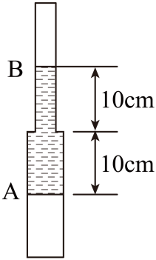
【答案】，
【解析】
【详解】设B管在上方时上部分气压为p_{B}，则此时下方气压为p_{A}，此时有
倒置后A管气体压强变小，即空气柱长度增加1cm，A管中水银柱减小1cm，A管的内径是B管的2倍，则
可知B管水银柱增加4cm，空气柱减小4cm；设此时两管的压强分别为、，所以有
倒置前后温度不变，根据玻意耳定律对A管有
对B管有
其中
联立以上各式解得
34．[物理——选修3–4]（15分）
（1） 一列简谐横波沿x轴传播，图（a）是时刻的波形图；P是介质中位于处的质点，其振动图像如图（b）所示。下列说法正确的是（ ）
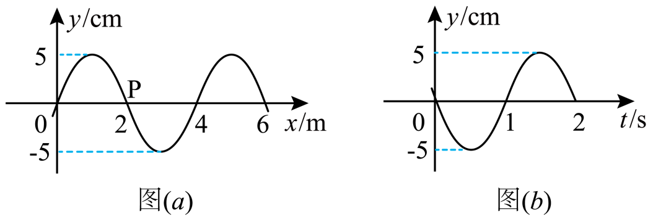
A. 波速为
B. 波向左传播
C. 波的振幅是
D. 处的质点在时位于平衡位置
E. 质点P在0~7s时间内运动的路程为
【答案】ABE
【解析】
【详解】A．由图a可知波长为4m，由图b可知波的周期为2s，则波速为
故A正确；
B．由图b可知t=0时，P点向下运动，根据“上下坡”法可知波向左传播，故B正确；
C．由图a可知波的振幅为5cm，故C错误；
DE．根据图a可知t=0时x=3m处的质点位于波谷处，由于
可知在t=7s时质点位于波峰处；质点P运动的路程为
故D错误，E正确；
故选ABE。
（2）如图，一折射率为的棱镜的横截面为等腰直角三角形，，BC边所在底面上镀有一层反射膜。一细光束沿垂直于BC方向经AB边上的M点射入棱镜，若这束光被BC边反射后恰好射向顶点A，求M点到A点的距离。
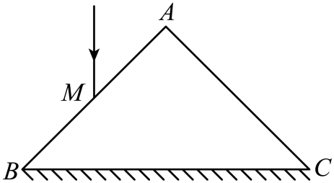
【答案】
【解析】
【详解】由题意可知做出光路图如图所示
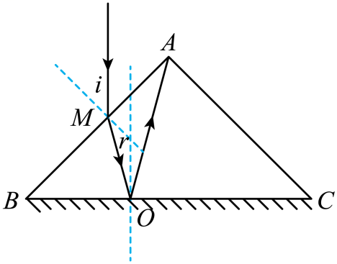
光线垂直于BC方向射入，根据几何关系可知入射角为45°；由于棱镜折射率为，根据
有
则折射角为30°；，因为，所以光在BC面的入射角为
根据反射定律可知
根据几何关系可知，即为等腰三角形，则
又因为与相似，故有
由题知
联立可得
所以M到A点的距离为
35．[化学——选修3：物质结构与性质]（15分）
中国第一辆火星车“祝融号”成功登陆火星。探测发现火星上存在大量橄榄石矿物()。回答下列问题：
（1）基态原子的价电子排布式为_______。橄榄石中，各元素电负性大小顺序为_______，铁的化合价为_______。
（2）已知一些物质的熔点数据如下表：
物质 | 熔点/℃
 | 800.7
与均为第三周期元素，熔点明显高于，原因是_______。分析同族元素的氯化物、、熔点变化趋势及其原因_______。的空间结构为_______，其中的轨道杂化形式为_______。
（3）一种硼镁化合物具有超导性能，晶体结构属于立方晶系，其晶体结构、晶胞沿c轴的投影图如下所示，晶胞中含有_______个。该物质化学式为_______，B-B最近距离为_______。
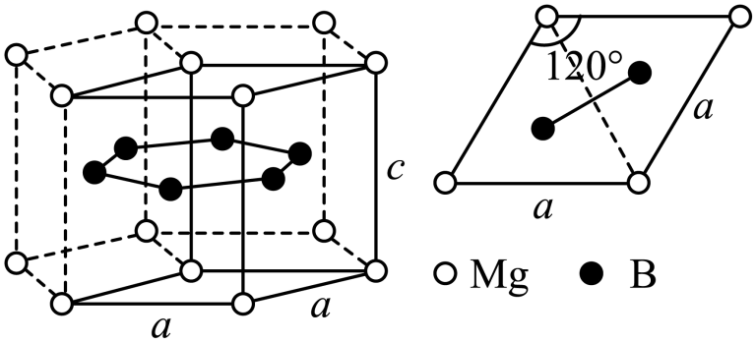
【答案】（1） ①. ②. O＞Si＞Fe＞Mg ③. +2
（2） ①. 钠的电负性小于硅，氯化钠为离子晶体，而为分子晶体 ②. 随着同族元素的电子层数的增多，其熔点依次升高，其原因是：、、均形成分子晶体，分子晶体的熔点由分子间作用力决定，分子间作用力越大则其熔点越高；随着其相对分子质量增大，其分子间作用力依次增大 ③. 正四面体 ④.
（3） ①. 1
②. ③.
【解析】
【小问1详解】
为26号元素，基态原子的价电子排布式为。元素的金属性越强，其电负性越小，元素的非金属性越强则其电负性越大，因此，橄榄石()中，各元素电负性大小顺序为O＞Si＞Fe＞Mg；因为中、、的化合价分别为+2、+4和-2，x+2-x=2，根据化合物中各元素的化合价的代数和为0，可以确定铁的化合价为+2。
【小问2详解】
与均为第三周期元素，熔点明显高于，原因是：钠的电负性小于硅，氯化钠为离子晶体，其熔点较高；而为分子晶体，其熔点较低。由表中的数据可知， 、、熔点变化趋势为：随着同族元素的电子层数的增多，其熔点依次升高，其原因是：、、均形成分子晶体，分子晶体的熔点由分子间作用力决定，分子间作用力越大则其熔点越高；随着其相对分子质量增大，其分子间作用力依次增大。的空间结构为正四面体，其中的价层电子对数为4，因此的轨道杂化形式为。
【小问3详解】
由硼镁化合物的晶体结构可知位于正六棱柱的顶点和面心，由均摊法可以求出正六棱柱中含有个，由晶胞沿c轴的投影图可知本题所给晶体结构包含三个晶胞，则晶胞中Mg的个数为1；晶体结构中在正六棱柱体内共6个，则该物质的化学式为；由晶胞沿c轴的投影图可知，B原子在图中两个正三角形的重心，该点到顶点的距离是该点到对边中点距离的2倍，顶点到对边的垂线长度为，因此B-B最近距离为。
36．[化学——选修5：有机化学基础]（15分）
奥培米芬(化合物J)是一种雌激素受体调节剂，以下是一种合成路线(部分反应条件己简化)。
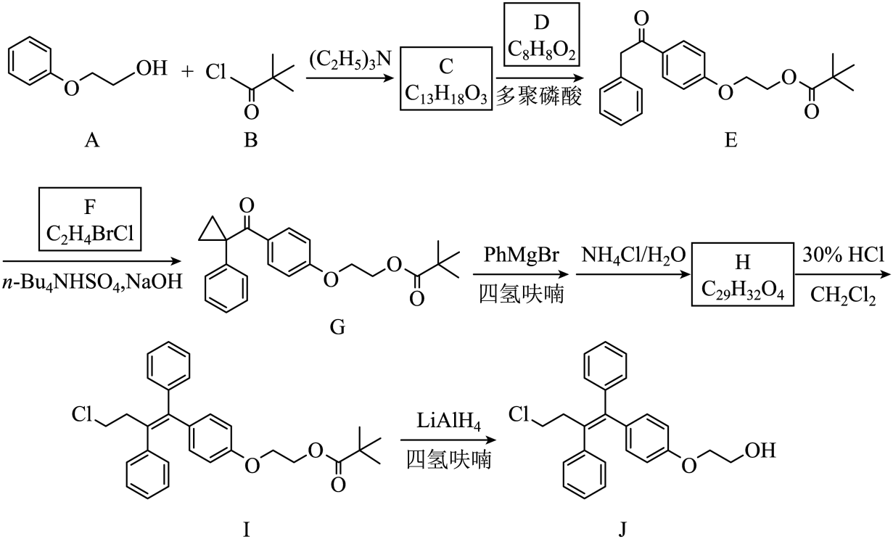
已知：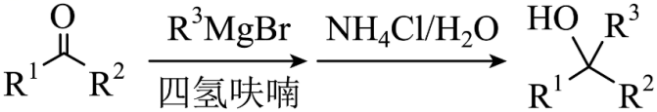
回答下列问题：
（1）A中含氧官能团的名称是_______。
（2）C的结构简式为_______。
（3）D的化学名称为_______。
（4）F的核磁共振谱显示为两组峰，峰面积比为1∶1，其结构简式为_______。
（5）H的结构简式为_______。
（6）由I生成J的反应类型是_______。
（7）在D的同分异构体中，同时满足下列条件的共有_______种；
①能发生银镜反应；②遇FeCl₃溶液显紫色；③含有苯环。
其中，核磁共振氢谱显示为五组峰、且峰面积比为2∶2∶2∶1∶1同分异构体的结构简式为_______。
【答案】（1）醚键和羟基
（2）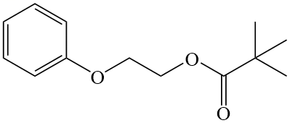 （3）苯乙酸
（4）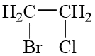 （5）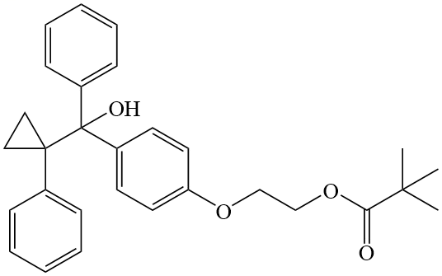 （6）还原反应
（7） ①. 13 ②. 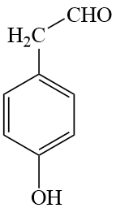
【解析】
【分析】有机物A与有机物B发生反应生成有机物C，有机物C与有机物D在多聚磷酸的条件下反应生成有机物E，根据有机物E的结构可以推测，有机物C的结构为，进而推断出有机物D的结构为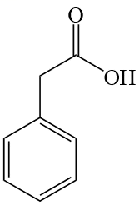；有机物E与有机物F反应生成有机物G，有机物G根据已知条件发生反应生成有机物H，有机物H的结构为，有机物H发生两步反应得到目标化合物J(奥培米芬)；据此分析解题。
【小问1详解】
根据有机物A的结构，有机物A中的含氧官能团是醚键和羟基。
【小问2详解】
根据分析，有机物C的结构简式为。
【小问3详解】
根据分析，有机物D的结构为，其化学名称为苯乙酸。
【小问4详解】
有机物F的核磁共振氢谱显示未两组峰，封面积比为1：1，说明这4个H原子被分为两组，且物质应该是一种对称的结构，结合有机物F的分子式可以得到，有机物F的结构简式为。
【小问5详解】
根据分析，有机物H的结构简式为。
【小问6详解】
根据流程，有机物I在LiAlH₄/四氢呋喃的条件下生成有机物J，LiAlH₄是一种非常强的还原剂能将酯基中的羰基部分还原为醇，该反应作用在有机物I的酯基上得到醇，因此该反应为还原反应。
【小问7详解】
能发生银镜反应说明该结构中含有醛基，能遇FeCl₃溶液显紫色说明该结构中含有酚羟基，则满足这三个条件的同分异构体有13种。此时可能是情况有，固定醛基、酚羟基的位置处在邻位上，变换甲基的位置，这种情况下有4种可能；固定醛基、酚羟基的位置处在间位上，变换甲基的位置，这种情况下有4种可能；固定醛基、酚羟基的位置处在对位上，变换甲基的位置，这种情况下有2种可能；将醛基与亚甲基相连，变换酚羟基的位置，这种情况下有3种可能，因此满足以上条件的同分异构体有4+4+2+3=13种。其中，核磁共振氢谱显示为五组峰，且峰面积比为2：2：2：1：1，说明这总同分异构体中不能含有甲基且结构为一种对称结构，因此，这种同分异构体的结构简式为：。
37．[生物——选修1：生物技术实践]（15分）
某研究小组设计了一个利用作物秸秆生产燃料乙醇的小型实验。其主要步骤是：先将粉碎的作物秸秆堆放在底部有小孔的托盘中，喷水浸润、接种菌T，培养一段时间后，再用清水淋洗秸秆堆（清水淋洗时菌T不会流失），在装有淋洗液的瓶中接种酵母菌，进行乙醇发酵（酒精发酵）。实验流程如图所示。
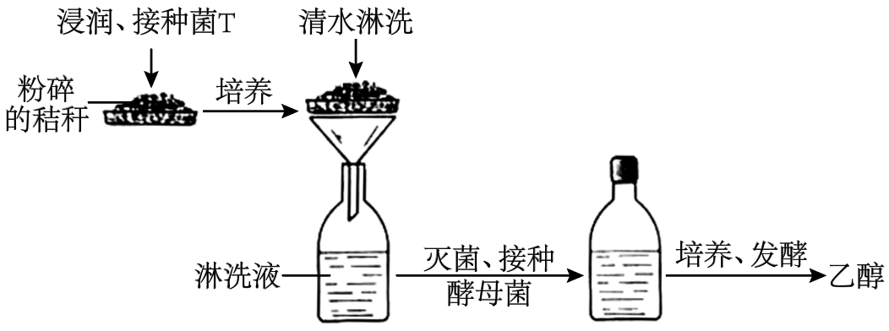
回答下列问题
（1）在粉碎的秸秆中接种菌T，培养一段时间后发现菌T能够将秸秆中的纤维素大量分解，其原因是_______。
（2）采用液体培养基培养酵母菌，可以用淋洗液为原料制备培养基，培养基中还需要加入氮源等营养成分，氮源的主要作用是_______（答出1点即可）。通常，可采用高压蒸汽灭菌法对培养基进行灭菌。在使用该方法时，为了达到良好的灭菌效果，需要注意的事项有_______（答出2点即可）。
（3）将酵母菌接种到灭菌后的培养基中，拧紧瓶盖，置于适宜温度下培养、发酵。拧紧瓶盖的主要目的是_______。但是在酵母菌发酵过程中，还需适时拧松瓶盖，原因是_______。发酵液中的乙醇可用_______溶液检测。
（4）本实验收集的淋洗液中的_______可以作为酵母菌生产乙醇的原料。与以粮食为原料发酵生产乙醇相比，本实验中乙醇生产方式的优点是_______。
【答案】（1）菌T能够分泌纤维素酶
（2） ①. 为合成微生物细胞结构提供原料（微生物细胞中的含氮物质，如核酸、蛋白质、磷脂） ②. ①把锅内的水加热煮沸，将其中原有的冷空气彻底排除后；②为达到良好的灭菌效果，一般在压力为100 kPa，温度为121℃的条件下，维持15~30 min；③无菌包不宜过大，不宜过紧，各包裹间要有间隙，使蒸汽能对流易渗透到包裹中央，有利于蒸汽流通；④灭菌完成后，应使锅内蒸气压力缓慢降低，排气时间不少于10一12分钟。
（3） ①. 制造无氧环境 ②. 排出二氧化碳 ③. 酸性的重铬酸钾溶液
（4） ①. 葡萄糖 ②. 节约粮食、废物利用、清洁环保、不污染环境、生产成本低、原料来源广
【解析】
【分析】果酒的制作离不开酵母菌，酵母菌是兼性厌氧微生物，在有氧条件下，酵母菌进行有氧呼吸，大量繁殖，把糖分解成二氧化碳和水；在无氧条件下，酵母菌能进行酒精发酵。故果酒的制作原理是酵母菌无氧呼吸产生酒精，酵母菌最适宜生长繁殖的温度范围是18～30℃；生产中是否有酒精的产生，可用酸性重铬酸钾来检验，该物质与酒精反应呈现灰绿色。
【小问1详解】
菌T能够分泌纤维素酶，纤维素酶能将纤维素最终分解为葡萄糖，因此在粉碎的秸秆中接种菌T，培养一段时间后发现菌T能够将秸秆中的纤维素大量分解。
小问2详解】
培养基的主要成分：水、碳源、氮源、无机盐，其中氮源主要为合成微生物的细胞结构提供原料（微生物细胞中的含氮物质，如核酸、蛋白质、磷脂）。 高压蒸汽灭菌法的注意的事项有①把锅内的水加热煮沸，将其中原有的冷空气彻底排除后，将锅密闭，如果高压锅内的空气未排除或未完全排除，则蒸汽不能达到饱和，蒸汽的温度未达到要求的高度，结果导致灭菌的失败；②为达到良好的灭菌效果，一般在压力为100 kPa，温度为121℃的条件下，维持15~30 min；③无菌包不宜过大，不宜过紧，各包裹间要有间隙，使蒸汽能对流易渗透到包裹中央，有利于蒸汽流通；④灭菌完成后，应使锅内蒸气压力缓慢降低，排气时间不少于10一12分钟，否则锅内蒸气压力突然降低，液体突然沸腾，冲走瓶盖，使液体喷出或使容器破裂。
【小问3详解】
果酒的制作原理是酵母菌无氧呼吸产生酒精，将酵母菌接种到灭菌后的培养基中进行酒精发酵，酒精发酵需要在无氧的条件下进行，此时拧紧瓶盖的主要目的是制造无氧环境。酵母菌进行无氧呼吸产生酒精和二氧化碳，在发酵过程中密闭，所以需要根据发酵进程适时拧松瓶盖放出二氧化碳，酒精可用酸性重铬酸钾溶液来检测，该物质与酒精反应呈现灰绿色。
【小问4详解】
与以粮食为原料发酵生产乙醇相比，利用纤维素为原料生产乙醇具有节约粮食、废物利用、清洁环保、不污染环境、生产成本低、原料来源广等优点。
38．[生物——选修3：现代生物科技专题]（15分）
GFP是水母体内存在的能发绿色荧光的一种蛋白。科研人员以GFP基因为材料，利用基因工程技术获得了能发其他颜色荧光的蛋白，丰富了荧光蛋白的颜色种类。回答下列问题。
（1）构建突变基因文库，科研人员将GFP基因的不同突变基因分别插入载体，并转入大肠杆菌制备出GFP基因的突变基因文库。通常，基因文库是指_______。
（2）构建目的基因表达载体。科研人员从构建的GFP突变基因文库中提取目的基因（均为突变基因）构建表达载体，其模式图如下所示（箭头为GFP突变基因的转录方向）。图中①为_______；②为_______，其作用是_______；图中氨苄青霉素抗性基因是一种标记基因，其作用是_______。
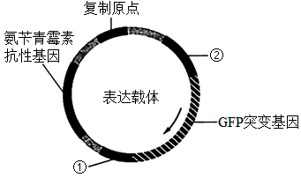
（3）目的基因的表达。科研人员将构建好的表达载体导入大肠杆菌中进行表达，发现大肠杆菌有的发绿色荧光，有的发黄色荧光，有的不发荧光。请从密码子特点的角度分析，发绿色荧光的可能原因是_______（答出1点即可）。
（4）新蛋白与突变基因的关联性分析。将上述发黄色荧光的大肠杆菌分离纯化后，对其所含的GFP突变基因进行测序，发现其碱基序列与GFP基因的不同，将该GFP突变基因命名为YFP基因（黄色荧光蛋白基因）。若要通过基因工程的方法探究YFP基因能否在真核细胞中表达，实验思路是_______。
【答案】（1）将含有某种生物不同基因的许多DNA片段，导入受体菌的群体中储存，各个受体菌分别含有这种生物的不同的基因
（2） ①. 终止子 ②. 启动子 ③. RNA聚合酶识别和结合的部位，驱动基因转录 ④. 鉴别受体细胞中是否含有目的基因，从而将含有目的基因的细胞筛选出来 （3）密码子具有简并性
（4）将构建好的表达载体（含有目的基因YFP基因）导入酵母菌中进行表达
【解析】
【分析】有关密码子，考生可从以下几方面把握：
①概念：密码子是mRNA上相邻的3个碱基。
②种类：64种，其中有3种是终止密码子，不编码氨基酸。
③特点：一种密码子只能编码一种氨基酸，但一种氨基酸可能由一种或多种密码子编码；密码子具有通用性，即自然界所有的生物共用一套遗传密码。
【小问1详解】
将含有某种生物不同基因的许多DNA片段，导入受体菌的群体中储存，各个受体菌分别含有这种生物的不同的基因，称为基因文库。
【小问2详解】
一个基因表达载体的组成，除了目的基因外，还必须有启动子，终止子以及标记基因等，且基因的转录方向为从启动子到终止子，故图中①为终止子，②为启动子，启动子是一段有特殊结构的DNA片段，位于基因的首端，它是RNA聚合酶识别和结合的部位，有了它才能驱动基因转录出mRNA，最终获得所需要的蛋白质。标记基因的作用是为了鉴别受体细胞中是否含有目的基因，从而将含有目的基因的细胞筛选出来，如抗生素基因就可以作为这种基因。
【小问3详解】
正常情况下，GFP突变基因应该不发绿色荧光，而大肠杆菌有的发绿色荧光，从密码子特点的角度分析，原因是密码子具有简并性，即一种氨基酸可能由种或多种密码子决定。
【小问4详解】
基因工程研究中常用的真核表达系统有酵母表达系统、昆虫细胞表达系统和哺乳动物细胞表达系统。要通过基因工程的方法探究YFP基因能否在真核细胞中表达，可将构建好的表达载体（含有目的基因YFP基因）导入酵母菌中进行表达，如果酵母菌发出黄色荧光，说明YFP基因能在真核细胞中表达，反之则不能在真核细胞中表达。

